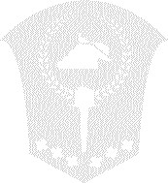

Gobierno de Río Negro

Ministerio de Educación y DDHH

Certificado Escolar

CENTRO DE EDUCACION TECNICA N° 15 de la localidad de CIPOLLETTI

CERTIFICA que {alumno} {documento} ha iniciado el 03/03/2021 como alumna regular del ciclo lectivo Marzo-Noviembre correspondiente al año {anio} en Nivel Secundario, {curso} en este Establecimiento Educativo.

Este certificado se extiende en Cipolletti a los {dias} días del mes de {mes} de {anio} para ser presentado por la Sra/Sr xxxxxxxxx DNI - xxxxxxxx ante QUIEN CORRESPONDA con el objeto de COBRO ESCOLARIDAD

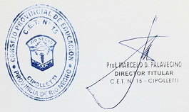

___________________________________ ___________________________________

Sello del Establecimiento Firma y Sello Director/a Responsable

Certificación emitida a través de LUA Oficial, ID: 196030, Usuario Alta: CET015DIR1 - CENTRO DE EDUCACION TECNICA N° 15, Día: 29/03/21 12:00